本班级群号：497821884，请大家加一下

1、在以下什么情况下，构造方法会被调用？（ ）
A.类定义时 B.创建对象时 C.调用对象方法时 D.使用对象的变量时

2.下面哪些可以使用static关键字修饰？（多选）（ ）
A.成员变量 B.局部变量 C.成员方法 D.成员内部类

3. 构造一个坐标点类point，包含横坐标x和纵坐标y两个属性和以下函数：
1）不带参数的构造函数，默认坐标点（0，0）
2）包含横坐标和纵坐标两个参数 的构造函数
3）获取坐标点的函数getPoint(),返回”(x,y)”格式的字符串
编写测试代码分别对这三个函数进行测试。

4、编写代码。
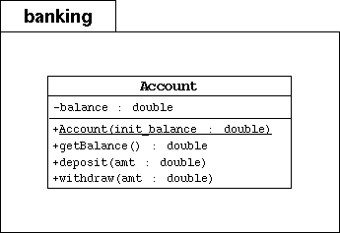
  - 创建banking目录，在banking目录下创建Account类
  - 注意，其中私有变量balance代表银行账户的当前数目；构造函数中初始化账户变量；getBalance返回当前账户数目；deposit是为当前账户增加存款数；withdraw是减少当前存款数。

5、定义一个网络用户类，要处理的信息有用户ID、用户密码、email地址。在建立类的实例时，把以上三个信息都作为构造函数的参数输入，其中用户ID和用户密码是必须的，缺省的email地址是用户ID加上字符串"@gameschool.com" 。

6、按要求编写Java应用程序。
（1）创建一个叫做People的类：
属性：姓名、年龄、性别、身高
行为：说话（speak）、计算加法（calculate）、改名（changName）
编写能为所有属性赋值的构造方法；
（2）创建主类：
创建一个对象：名叫“张三”，性别“男”，年龄18岁，身高1.80；
让该对象调用成员方法：
说出“你好！”
计算23+45的值
将名字改为“李四”

